Ufficio Stampa 29/03/2021

Idilli musicali
4° concerto Stagione Sinfonica 2021
da venerdì 2 aprile alle 20.30 · webTV arena.it/tv, YouTube e Facebook
sabato 17 aprile alle 15.00 · Telenuovo (canale 11)
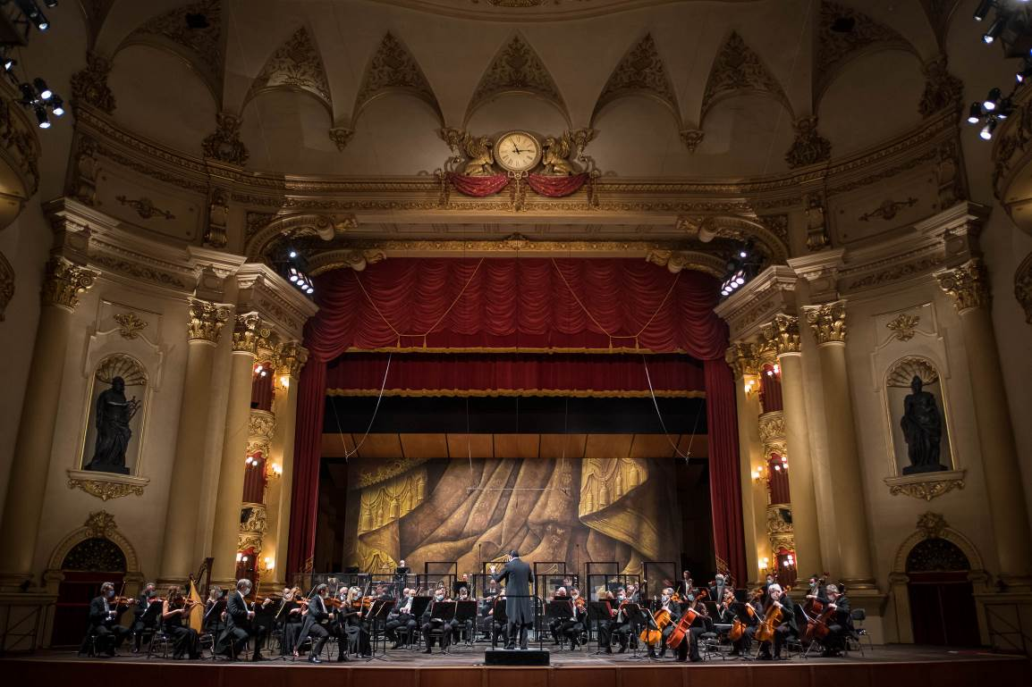
2021, Orchestra della Fondazione Arena di Verona al Teatro Filarmonico - Foto Ennevi

Il quarto appuntamento della Stagione Sinfonica, dal titolo Idilli musicali, vede protagonista Orazio Sciortino nel triplice ruolo di solista al pianoforte (nel poco eseguito Concerto per pianoforte n. 19 in fa maggiore K 459 di Mozart), maestro concertatore alla guida di due raffinate pagine del Novecento francese (Pastorale d'été di Honegger e Sinfonietta di Poulenc) e compositore di Aiora, una nuova creazione commissionata da Fondazione Arena e proposta in prima esecuzione assoluta.
Il concerto entrerà nelle case dei veronesi con la messa in onda su Telenuovo all’interno del progetto Filarmonico aperto…a casa tua e sarà trasmesso in streaming sui canali social Facebook, YouTube e sulla webTV arena.it/tv.

La peculiarità di questo appuntamento è la freschezza del programma proposto, che si apre con la prima esecuzione del brano Aiora, commissionato da Fondazione Arena a Orazio Sciortino, impegnato in veste di compositore e direttore d’orchestra.
Aprire con un brano inedito ha un significato simbolico importante, a dimostrazione della volontà di Fondazione Arena di garantire un’offerta artistica sempre al passo con i tempi, valorizzando un artista eclettico che sta rappresentando la sua generazione anche all’estero.
Le Aiore facevano parte di un misterioso rito ateniese che si svolgeva durante le Antesterie, le feste in onore di Dioniso. Furono istituite per ricordare Erigone, una vergine morta suicida a seguito della scomparsa del padre Icario, il quale, iniziato all'arte vinaria da Dioniso stesso, era stato ucciso da alcuni contadini che, colti da ebbrezza per aver assaggiato la bevanda per la prima volta, pensarono di essere stati avvelenati. Durante le Aiore, le fanciulle ateniesi commemoravano il suicidio della fanciulla dondolandosi su altalene sempre più rapidamente fino allo stordimento, in una sorta di rituale purificatorio preliminare alla consacrazione del vino nuovo. Forti sono le analogie con il tarantismo nel quale l'idea di "isteria" o di "euforia" assume un connotato espiatorio e purificatore.
Orazio Sciortino descrive così il suo brano: «Nella mia composizione, un unico frammento ritmico, riconducibile ad alcuni piedi della metrica greca, viene sottoposto a continue permutazioni. La sequenza ritmica generata, e che regge la struttura del brano dall'inizio alla fine, diventa un moto ipnotico, fino a raggiungere i caratteri di una vera e propria danza estatica. La materia musicale rigorosamente concepita si sfalda in un pulviscolo sonoro dopo aver raggiunto la sua massima densità. Il tempo percepito rimane sospeso: l'ascoltatore è chiamato a immergersi nel proprio silenzio per far posto all'estatico rituale collettivo che sta nella musica nel momento in cui i segni di una partitura diventano suoni vivi».

Dopo questa prima esecuzione, Sciortino interpreta insieme all’Orchestra areniana il Concerto per pianoforte n. 19 in fa maggiore K 459 di Mozart. Il Concerto viene ultimato a Vienna l’11 dicembre 1784 ed eseguito sotto la direzione dell’autore stesso nel 1790 proprio in occasione delle feste per l’incoronazione di Leopoldo II a Francoforte insieme al Krönungskonzert K. 537. I concerti della maturità mozartiana sono esemplari per la straordinaria fusione della forma sinfonica e del concerto, mentre è bandito ogni virtuosismo solistico fine a se stesso, ad eccezione delle cadenze scritte di proprio pugno. Anche per ciò che riguarda l'orchestrazione, la naturalezza delle soluzioni e degli impasti è tale che Mozart ha emancipato l'orchestra dal semplice ruolo di accompagnamento, trasformandola in un fattore melodico, coloristico e formale determinante, in cui gli strumenti a fiato giocano la parte principale.

Pastorale d'été viene composta da Honegger a Wengen nell’estate del 1920 ed è ricca di assonanze impressioniste. Eseguita nel febbraio 1921 a Parigi, consacra il compositore francese come uno degli esponenti di punta del circolo musicale nato in Francia nel primo dopoguerra e conosciuto come il Gruppo dei Sei, riunendo autori e musicisti provenienti da differenti contesti musicali e che da lì avrebbero poi rivoluzionato il corso della musica occidentale. La composizione si apre con un Tranquillo in cui sono dominanti le melodie agresti dei fiati, lasciando poi spazio al Vivo e gaio dal sapore decisamente più folcloristico, per concludersi con la ripresa degli elementi strutturali dell’avvio. Provocata dalla sollecitazione della poesia di Rimbaud J'ai embrassé l'aube d'été, mantiene questa provocazione al livello di soluzioni strutturali che non implicano la traduzione musicale nel canto dei versi originali.

Nel Gruppo dei Sei Poulenc fu il compositore che, pur aderendo alla reazione contro il soggettivismo romantico e impressionista, mantenne una liberalità nei confronti di ogni suggestione, conservando un lirismo quasi italiano e una spiccata limpidezza melodica. Sinfonietta, che conclude il concerto, è un lavoro orchestrale scritto nel 1947 su commissione della BBC per il primo anniversario dell’emittente Third Programme ed eseguito per la prima volta a Londra il 24 ottobre 1948, diretto da Roger Désormière. Leggera, ricca di ritmi di danza, la Sinfonietta esprime con il suo titolo in forma diminutiva non solo il carattere scanzonato che la contraddistingue, ma anche l’avversione di Poulenc verso le forme imponenti della sinfonia romantica. A dispetto del titolo, il brano ha una durata temporale simile ad una sinfonia classica e, come tale, è strutturata in quattro movimenti: Allegro con fuoco, Molto vivace, Andante cantabile e Très vite et très gai. Il lavoro è dedicato a Georges Auric, altro compositore del Gruppo dei Sei.

Il concerto Idilli musicali sarà disponibile da venerdì 2 aprile alle 20.30 su YouTube, sulla webTV arena.it/tv e su Facebook, mentre sabato 17 aprile alle 15.00 sarà trasmesso in chiaro su Telenuovo (canale 11).

Informazioni
Ufficio Stampa Fondazione Arena di Verona – Via Roma 7/D, 37121 Verona
tel. (+39) 045 805.1861-1905-1891
ufficio.stampa@arenadiverona.it – www.arena.it

Biglietteria Arena di Verona
Via Dietro Anfiteatro 6/b, 37121 Verona
Tel. 045 596517 - Fax 045 8013287
Call center 045 8005151 - Punti di prevendita Geticket
Orari
da lunedì a venerdì 10:30-16:00
sabato 09:15-12:45
biglietteria@arenadiverona.it – www.arena.it

2 aprile ore 20.30 · WEB TV | YOUTUBE |FACEBOOK
17 aprile ore 15.00 · TELENUOVO
Idilli musicali
Orazio Sciortino Direttore e Pianoforte

Orazio Sciortino
Aiora
(brano commissionato dalla Fondazione Arena di Verona)

Wolfgang Amadeus Mozart
Concerto n. 19 in fa maggiore per pianoforte e orchestra K 459

Arthur Honegger
Pastorale d’été, H. 31

Francis Poulenc
Sinfonietta, FP 141

ORCHESTRA DELLA FONDAZIONE ARENA DI VERONA

